Приложение 2. Контрольная работа №12 «Повторение и систематизация знаний учащихся»
6 класс
Вариант 1
- Найдите значение выражения:
1)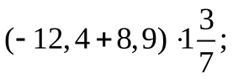 2) ( 2 3/8 * 1 5/6) : ( 1 5/8)
2. В 6 А классе 36 учеников. Количество учеников 6 Б класса составляет 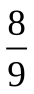 количества учеников 6 А класса и 80% количества учеников 6 В класса. Сколько учеников учится в 6 Б классе и сколько – в 6 В классе?
3. Отметьте на координатной плоскости точки А(–3;1), В (0; –4) и М (2; –1). Проведите прямую АВ. Через точку М проведите прямую а, параллельную АВ, и прямую b, перпендикулярную прямой АВ.
4. В первом ящике было в 4 раза больше яблок, чем во втором. Когда из первого ящика взяли 10 кг яблок, а во второй положили еще 8 кг, то в обоих ящиках яблок стало поровну. Сколько килограммов яблок было в каждом ящике в начале?
5. Решите уравнение : 